**ПРЕСС - РЕЛИЗ**

**по итогам проведения мероприятий по профилактике ПДД**

**«Внимание, дети!»**

**МБОУ «Калиновская СОШ»**

**Цель:** проверить работу классных руководителей 5 – 11 классов, социального педагога «ЮДП» по предупреждению детского дорожно-транспортного травматизма.

**Сроки:** Со 15.01. по 20.01. 2019 года

**Исполнитель:** заместитель директора по ВР Абубакирова З.А.

Со 15.01. по 20.01.2019 года в МБОУ «Калиновская СОШ» была проведена профилактическая акция «Внимание, дети!» в рамках недели по обеспечению безопасности дорожного движения.

Все мероприятия были направлены на предупреждение детского дорожно-транспортного травматизма и пропаганду безопасного поведения на дорогах. В рамках этой акции были проведены классные часы, посвященные вопросам правил дорожного движения и различные мероприятия.

Особое внимание вопросам правил дорожного движения было уделено в

5 «Б» классе (кл. руководитель Абубакарова М.И.). Для учащихся проводились беседы, посвященные заданной теме, минутки безопасности, экскурсии «Дороги, которые ведут в школу», классный час «Сами не видят, а другим указывают». Учащиеся совместно с родителями нарисовали рисунки «Мой маршрут до школы», выбрав наиболее безопасный путь для ребенка в школу и домой. На классных часах «Я пешеход и пассажир» дети получили представления о современных транспортных средствах и их назначении, узнали о том, что они являются участниками дорожного движения.

В 5 «Д» классе (кл. руководитель Муртазова Э.В.) в рамках кружка «Я пешеход и пассажир» проведены следующие мероприятия: беседа «Внимание, дорога!», инструктаж по ТБ на дорогах, повторили маршрут передвижения из школы домой с точки зрения безопасности. Проведено родительское собрание по правилам дорожного движения, где особое внимание родителей обращено на безопасное поведение детей на дорогах.

В 6 «А» классе (кл. руководитель Сулейманова М.Х.) имеется план работы по правилам дорожного движения на год. Увлекательно прошел классный час «Дорожная грамота». Проведено родительское собрание, на котором все родители получили памятки по ПДД.

В 9 «Д» классе (кл. руководитель Айбуева А.М.) проведена викторина «Дорожная грамота».

Посещение классных часов с 5 по 11 класс показало, что классные руководители ведут целенаправленную работу по профилактике дорожно-транспортного травматизма, используют в своей работе разнообразные формы проведения классных часов, такие как: диспут, дискуссия, ролевая игра, круглый стол, викторина, анкетирование и др.

Классные часы соответствовали возрастным особенностям и интересам школьников, были подготовлены и проведены на высоком методическом уровне.

Следует отметить, что все классные руководители привлекли к подготовке и проведению классного часа учащихся. Что положительно сказывается на активности класса в целом.

В 5-6 классах классными руководителями проведены классные часы «Правила поведения на дорогах», беседы «Какая опасность может меня подстерегать дома и на улице?».

В 7-8 классах классными руководителями провели цикл бесед по ПДД: «Опасности на дорогах», «Правила дорожного движения», «Осторожно, пешеход», «Помни, правила ГАИ – это правила твои».

Классным руководителем 9 класса проведены беседы «Твой путь в школу» (самый безопасный маршрут), «Правостороннее и левостороннее движение: (Мото- и велотранспорт), особенно был поставлен вопрос: «Внимание «Скутер»!», практическое занятие: «Проверь себя»: Дорожные знаки, беседа: «Это может случиться с каждым» - (Практическое занятие: «Простейшие правила помощи пострадавшим при ДТП».

В фойе школы на первом этаже обновлен уголок по безопасности дорожного движения, на сайте школы размещен баннер «Внимание – дети!».

В МБОУ «Калиновская СОШ» организован отряд ЮДП, они принимают участие в патрулировании на дорогах села совместно с соц педагогом.

На общешкольном родительском собрании все родители получили памятки по предупреждению детско - дорожно-транспортных происшествий.

**Вывод:** Классными руководителями ведётся систематическая работа по формированию знаний правил дорожного движения.

Проанализировав состояние ДДТТ в школе за два года, данные можно представить в следующей таблице:

**Виды случаев 2016 -2017 2017- 2018**

Количество случаев ДДТТ 0 0

**Рекомендации:**

1. Классным руководителям продолжить работу по профилактике ДТП.

2. Подготовку мероприятий по ПДД осуществлять более качественно.

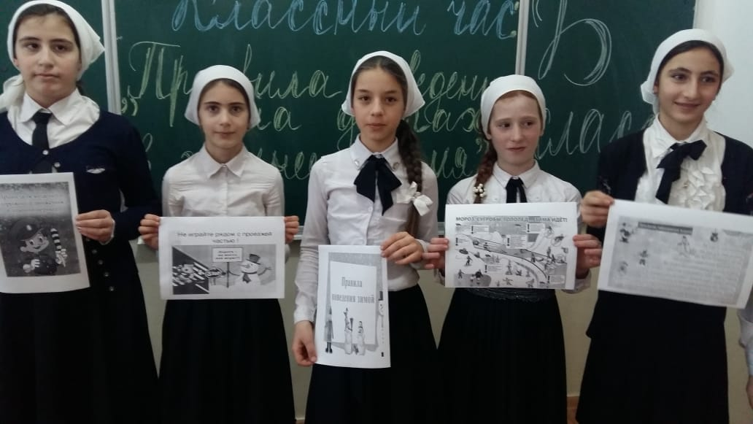

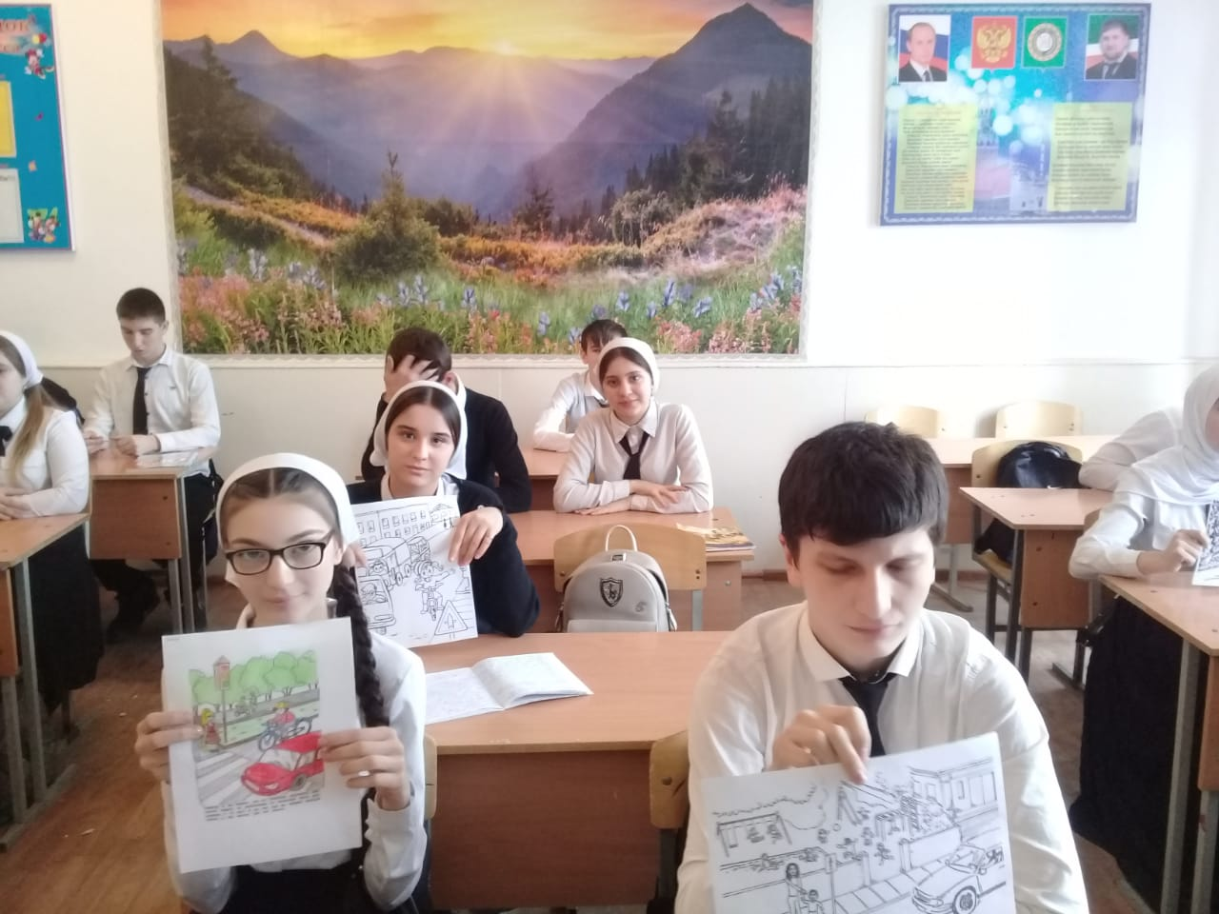

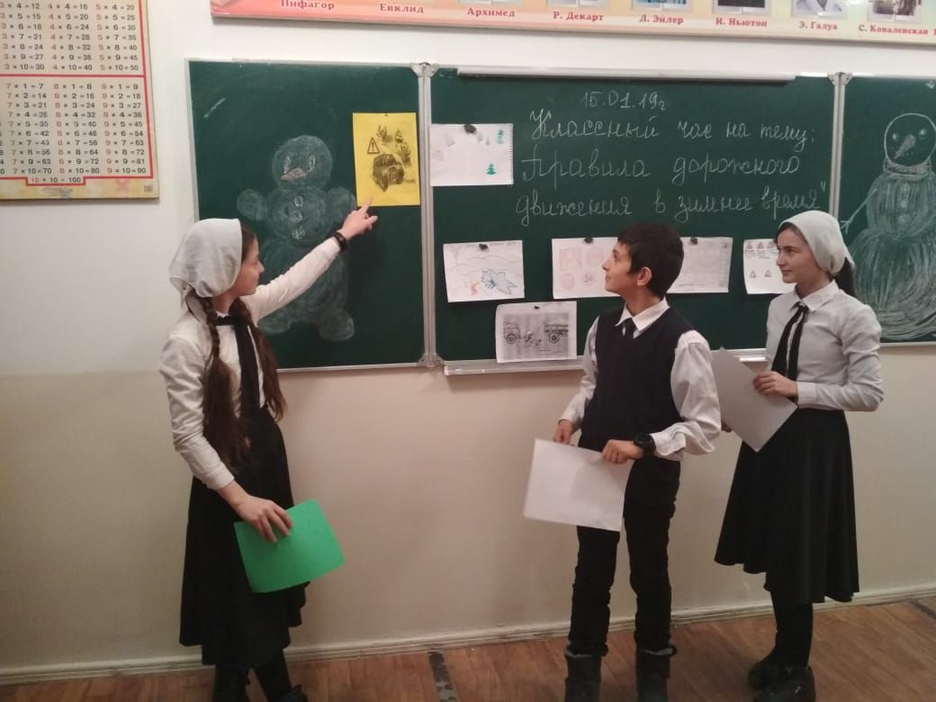

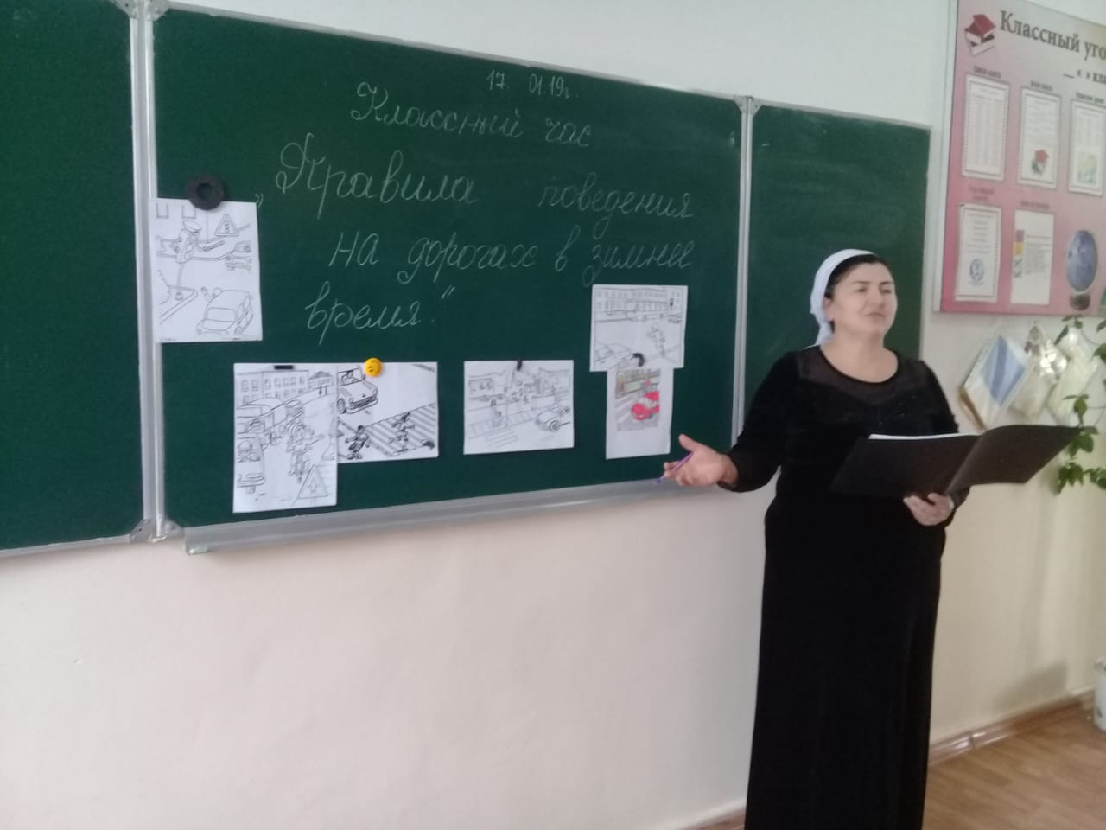

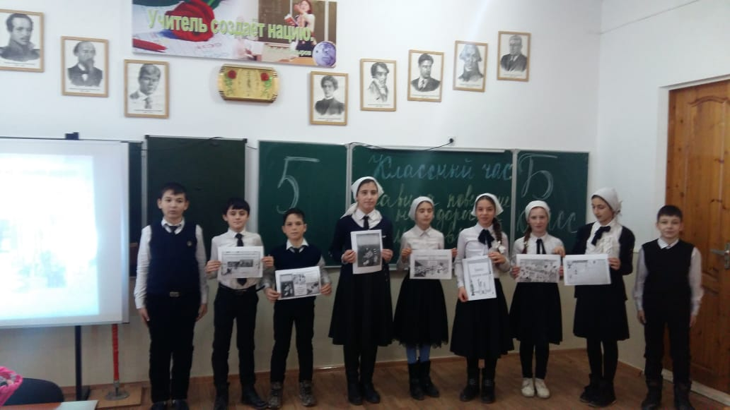

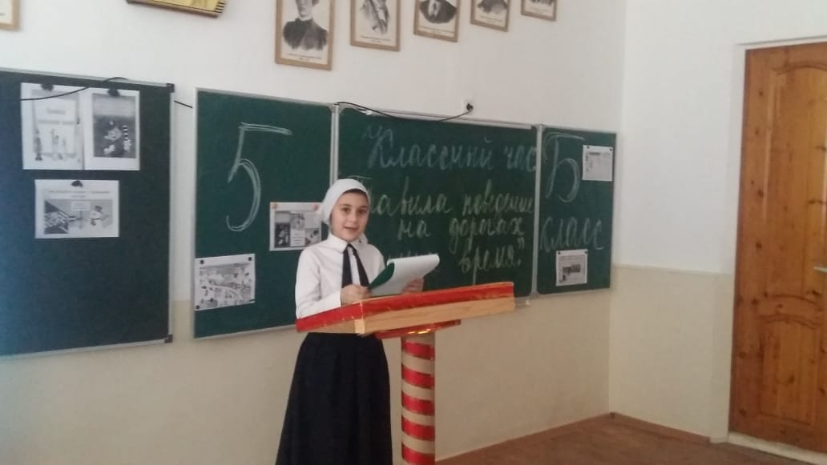

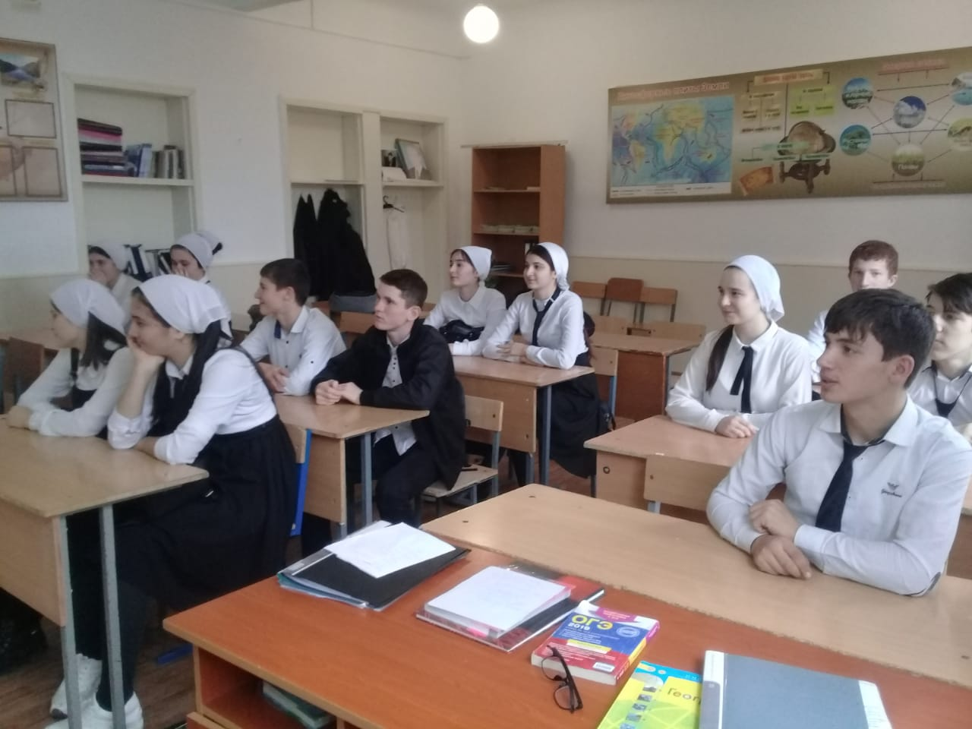

Зам. директора по ВР: З.А. Абубакирова